红色记忆寻访活动
活动时间：4月30日
活动地点：中共一大会址
纪念地、建筑物或人物介绍：
活动感受：记得一位哲人说过：一个人，一个民族，他所信仰的不应该是束缚自己手脚的桎梏，更不应该是绞杀。
自己的绳索，而应当是一股风，一股催你挺进、催你跋涉、催你奋斗的风。选择了信仰马克思主义，也就选择了中国最伟大的政党——向共产党积极靠拢。
在繁花似锦的七月，我们共同的母亲—伟大的党迎来了她九十周岁的华诞，今天我们聚集在一起，一起为我们的党祝福，贺寿！为了庆祝她的生日，我们4月30日，我们班一行人去参观了中共一大会址，在党旗的引导下，我们进入到那一幢普普通通的石库门房子也就是中共一大会址，怀着虔诚与激动的心情开始进行参观。通过这次学习考察活动，使自己在思想上受到了深刻的教育，在观念上受到了一定的触动，受到了一定的启示收获很大，感慨很深…… 纪念馆中陈列着许多珍贵的革命历史文物，再现了19世纪中叶以后，中国沦为半殖民地半封建社会的悲惨史实。展品中有孙中山、黄兴、秋瑾等革命志士的遗物、手迹；展品集中反映了中国共产党早期领导人李大钊、陈独秀和毛泽东等一批早期党员开展革命活动、筹建中国共产党的革命历史。
时光不再，英雄虽逝，精神长存，犹如黑夜中的明灯盏盏，照亮了党前进的道路，照亮了民族崛起的前程。抚今追者，我们踌躇满志，我们所接过的使命不仅仅是对党的忠诚和敬仰，更是今华夏子孙世代繁荣的热望。临走，抚摸那些灰色的墙壁，我希望能将它那不卑不亢的存在烙印在我的手心，将那十八年前的一段记忆铭刻于心。
班级：初一（2）班
学生负责人：沈雯彦、戴文冰
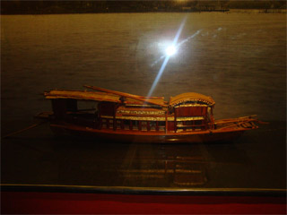
指导教师：毛老师

